Phụ lục 1. Cách thức và quy mô thực hiện phân loại CTRSH
(Kèm theo Văn bản số /STNMT-MT ngày /6/2024 của Sở Tài nguyên và Môi trường)
TT | Tên chất thải | Hình ảnh minh họa | Kỹ thuật trong phân loại | Yêu cầu về lưu giữ | Yêu cầu xử lý
Nhóm 1 | Chất thải rắn có khả năng tái sử dụng, tái chế |  |  | Chứa đựng trong các bao bì thông thường do chủ nguồn thải quyết định; lưu giữ trong khuôn viên nhà ở của hộ gia đình, cá nhân đảm bảo không gây mất mỹ quan và ô nhiễm môi trường. Khuyến khích hộ gia đình, cá nhân thu gom tối đa chất thải có khả năng tái sử dụng, tái chế để chuyển giao cho tổ chức, cá nhân tái sử dụng, tái chế. | Triển khai thực hiện đồng bộ trên toàn địa bàn tỉnh theo phương án: thu gom, tập kết tại hộ gia đình hoặc ngôi nhà xanh tại nhà văn hóa thôn/xóm/dân phố, định kỳ bán phế liệu hoặc vận chuyển, xử lý theo phương thức khác đúng quy định; trong đó, tăng cường tái sử dụng, tái chế chất thải thành các vật dụng hữu ích trong gia đình.
1.1 | Giấy thải
1.1.1 | Hộp, túi, lọ, ly, cốc bằng giấy. | 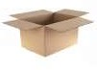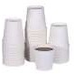 | - Loại bỏ nước, dung dịch chứa bên trong.  - Thu gọn, ép dẹt, giảm kích thước, thể tích.
1.1.2 | Sách, truyện, vở, báo cũ, giấy viết,…;  Thùng, bìa carton;  Lõi giấy vệ sinh, giấy bọc gói, bì thư, biên lai, khay đựng trứng bằng giấy,…;  Các loại bao bì giấy khác không nhiễm bẩn. |   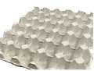 | 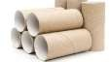  - Loại bỏ thực phẩm, sản phẩm chứa đựng ban đầu.  - Thu gọn, ép dẹt, giảm kích thước, thể tích.
1.2 | Nhựa thải
1.2.1 | Bao bì nhựa đựng thực phẩm, mỹ phẩm, dược phẩm, sản phẩm dùng trong gia dụng, nông nghiệp, y tế,…(không bao gồm bao bì đựng thuốc bảo vệ thực vật, axit, dầu mỡ công nghiệp, chất tẩy rửa có thành phần nguy hại). | 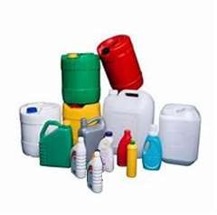 | - Tháo nắp, loại bỏ nước, dung dịch hoặc sản phẩm chứa đựng bên trong.  Thu gọn, giảm kích thước, thể tích.
1.2.2 | Các loại ghế nhựa, thau, chậu nhựa;  Ly, cốc nhựa. | 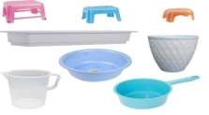 | Loại bỏ sản phẩm chứa đựng bên trong.
1.3 | Kim loại thải
1.3.1 | Bao bì nhôm, sắt hoặc kim loại khác đựng thực phẩm, mỹ phẩm, dược phẩm, sản phẩm dùng trong gia dụng, nông nghiệp, y tế,…(không bao gồm bao bì đựng thuốc bảo vệ thực vật, dầu mỡ công nghiệp, chất tẩy rửa có thành phần nguy hại). | 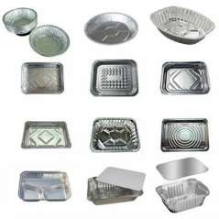 | - Loại bỏ sản phẩm chứa đựng bên trong.  Thu gọn, giảm kích thước, thể tích.
1.3.2 | Đồ dùng nhà bếp bằng kim loại: xoong, nồi, niêu, ấm nước, bếp gas, vật dụng nhỏ như bát, đĩa, thìa, dĩa,…;  Các loại vật dụng kim loại thải khác. | 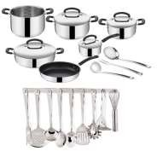 | - Loại bỏ sản phẩm chứa đựng bên trong.  Thu, xếp gọn các vật sắc nhọn để tránh gây thương tích trong quá trình phân loại, thu gom và xử lý.
1.4 | Thuỷ tinh thải
1.4.1 | Chai, lọ thuỷ tinh đựng bia, rượu, thực phẩm, mỹ phẩm, dược phẩm, sản phẩm dùng trong gia dụng, nông nghiệp, y tế… (không bao gồm bao bì đựng thuốc bảo vệ thực vật, axit, dầu mỡ công nghiệp, chất tẩy rửa có thành phần nguy hại). | 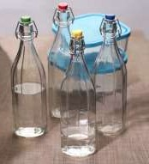 | - Tháo nắp, loại bỏ sản phẩm chứa đựng bên trong.  Thu, xếp gọn, hạn chế va đập, gây vỡ.
1.4.2 | Bình hoa, đồ trang trí bằng thủy tinh, pha lê. | 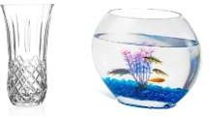 | Loại bỏ sản phẩm chứa đựng bên trong; tái sử dụng với đồ vật còn nguyên vẹn.
1.4.3 | Thuỷ tinh thải khác. | 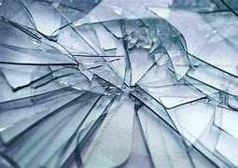 | Thu, xếp gọn các vật sắc nhọn để tránh gây thương tích trong quá trình phân loại, thu gom và xử lý.
1.5 | Vải, đồ da
1.5.1 | Quần áo, phụ kiện; giày, dép, vali; chăn, màn, rèm cửa bằng vải,…(không dính thuốc bảo vệ thực vật, axit, dầu mỡ công nghiệp, chất tẩy rửa có thành phần nguy hại). | 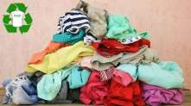 | - Tái sử dụng đối với các đồ vật sạch.  Thu gọn.
1.6 | Đồ gỗ
1.6.1 | Đồ chơi; vật trang trí, đồ gia dụng, hộp, khay,…bằng gỗ. | 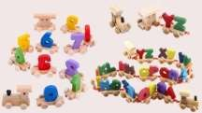 | - Tái sử dụng đối với vật dụng còn nguyên vẹn.  Thu gọn, giảm kích thước, thể tích đối với các vật dụng đã bị hư hỏng để tái chế.
1.7 | Cao su
1.7.1 | Đồ chơi bằng cao su. | 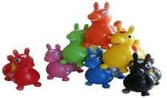 | - Tái sử dụng đối với đồ chơi còn nguyên vẹn.  Thu gọn, giảm kích thước, thể tích đối với đồ chơi đã bị hư hỏng để tái chế.
1.7.2 | Săm, lốp, vật dụng bằng cao su các loại. | 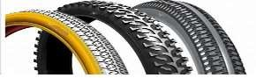 | Bó gọn.
1.8 | Thiết bị điện, điện tử thải bỏ
1.8.1 | Các thiết bị điện, điện tử nhỏ như: máy ảnh và máy ghi hình; điện thoại di động và điện thoại để bàn; dây cáp và phụ kiện máy tính; bảng điều khiển trò chơi; đồ chơi điện tử; máy tính toán cầm tay; bàn phím; máy tính xách tay và máy tính bảng; máy nhắn tin; bộ đàm, đèn led, đèn halogen,… | 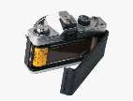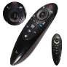  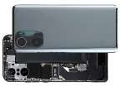 | Giữ nguyên hình dạng, không tháo dời.
1.8.2 | Các thiết bị điện, điện tử lớn như: máy tính để bàn và màn hình; máy fax; máy in và máy quét; dàn âm thanh và loa; tivi; máy đánh chữ; đầu đĩa VCR/DVD, tấm quang năng,…  Tủ lạnh, tủ đông, máy điều hòa, máy rửa bát, máy giặt, quạt điện, quạt sưởi, bếp điện, bếp từ, lò nướng, nồi cơm điện,… | 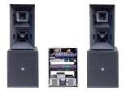  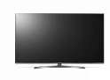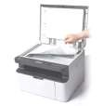 | Giữ nguyên hình dạng, không tháo dời.
Nhóm 2 | Chất thải thực phẩm |  |  | Chứa đựng trong bao bì có màu xanh đảm bảo không rò rỉ nước, phát tán mùi hôi. Khuyến khích hộ gia đình, cá nhân tận dụng tối đa chất thải thực phẩm để làm phân bón hữu cơ hoặc làm chất cải tạo đất, làm thức ăn chăn nuôi. Chất thải thực phẩm còn lại (sau khi đã tận dụng làm thức ăn chăn nuôi hoặc làm phân hữu cơ hoặc làm chất cải tạo đất tại hộ gia đình) lưu giữ riêng trong khuôn viên nhà ở của hộ gia đình, cá nhân cho đến khi chuyển giao đơn vị quản lý, vận hành hố ủ rác hữu cơ tại địa phương (nếu có) thu gom, sử dụng làm phân hữu cơ hoặc giao cho cơ sở thực hiện dịch vụ thu gom, vận chuyển, xử lý chất thải rắn sinh hoạt trên địa bàn do chính quyền địa phương lựa chọn | Triển khai thực hiện thí điểm, tùy thuộc vào điều kiện của địa phương (phường, xã, thị trấn): Hộ gia đình, cá nhân ở nông thôn tận dụng tối đa chất thải thực phẩm để làm thức ăn chăn nuôi hoặc ủ làm phân hữu cơ hoặc làm chất cải tạo đất.  Chất thải thực phẩm (còn lại sau khi đã tận dụng làm thức ăn chăn nuôi hoặc làm phân hữu cơ hoặc làm chất cải tạo đất tại hộ gia đình) phải được phân loại riêng để đơn vị quản lý, vận hành hố ủ rác hữu cơ tại địa phương (nếu có) thu gom, sử dụng làm phân hữu cơ hoặc giao cho cơ sở thực hiện dịch vụ thu gom, vận chuyển, xử lý chất thải rắn sinh hoạt trên địa bàn.
2.1 | Thức ăn thừa;  Thực phẩm hết hạn sử dụng. | 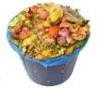 | Bảo đảm được đựng, chứa trong vật đựng, túi, bao bì,…kín, không rò rỉ, ngăn ngừa mùi phát tán.
2.2 | Các loại rau, củ, quả, trái cây và các phần thải bỏ sau khi sơ chế, chế biến món ăn,…;  Các sản phẩm bỏ đi từ thịt gia súc, gia cầm; thủy, hải sản. |  | Bảo đảm được đựng, chứa trong vật đựng, túi, bao bì,…kín, không rò rỉ, ngăn ngừa mùi phát tán.
Nhóm 3 | Chất thải rắn sinh hoạt khác
3.1 | Chất thải nguy hại
3.1.1 | Bao bì đựng thuốc bảo vệ thực vật, axit thải, dung môi thải, kiềm thải, dầu mỡ công nghiệp, chất tẩy rửa có thành phần nguy hại, bình gas mini,…từ hoạt động sinh hoạt;  Sơn, mực, chất kết dính (loại có các thành phần nguy hại trong nguyên liệu sản xuất);  Găng tay, giẻ lau dính dầu, hóa chất;  Kim tiêm, khẩu trang, bông băng bị nhiễm khuẩn từ người bệnh. | 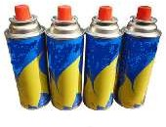   | - Bảo đảm được đựng, chứa trong vật đựng, túi, bao bì… để an toàn, tránh phát tán CTNH ra ngoài môi trường.  - Thu, xếp gọn các vật sắc nhọn (như kim tiêm) để tránh gây thương tích trong quá trình phân loại, thu gom và xử lý. | Chứa đựng trong trong bao bì có màu đỏ, lưu giữ riêng biệt theo từng loại và lưu giữ bên trong khuôn viên nhà ở của hộ gia đình, cá nhân đảm bảo an toàn cho đến khi chuyển giao cho cơ sở thu gom, vận chuyển do chính quyền địa phương lựa chọn hoặc định kỳ đưa về điểm tập kết chung chất thải nguy hại của địa phương hoặc điểm thu gom kết hợp tại nhà văn hóa thôn/xóm/tổ dân phố (nếu có). Tùy theo tình hình thực tế, các địa phương quyết định lựa chọn phương án, thời gian thu gom và thông báo rộng rãi đến từng hộ gia đình (tối thiểu 2 lần/năm). UBND cấp xã xây dựng 01 kho chứa chất thải nguy hại tập trung của xã đáp ứng yêu cầu kỹ thuật theo quy định | Triển khai thực hiện đồng bộ trên toàn địa bàn tỉnh; thu gom, vận chuyển về điểm tiếp nhận tại các điểm trung chuyển, điểm tập kết, tại nhà văn hóa thôn/xóm/tổ dân phố có bố trí điểm lưu giữ CTNH hoặc thu gom trực tiếp tại hộ gia đình; dụng cụ, thiết bị lưu chứa và điểm thu gom CTNH đáp ứng yêu cầu kỹ thuật theo quy định
3.1.2 | Các loại bóng đèn huỳnh quang thải; thủy tinh hoạt tính thải; nhiệt kế chứa thuỷ ngân thải. | 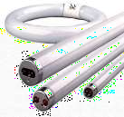 | - Không đập vỡ.  Trường hợp bị vỡ thì lưu giữ bảo đảm an toàn tránh gây thương tích, ngăn ngừa phát tán thủy ngân trong quá trình phân loại, thu gom và xử lý.
3.1.3 | Các loại pin, ắc quy thải. | 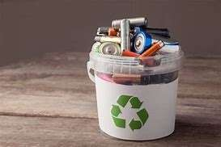 | Giữ nguyên hình dạng, không tháo dời.
3.2 | Chất thải cồng kềnh |  |  | Lưu giữ trong khuôn viên nhà ở của hộ gia đình, cá nhân đảm bảo không gây mất mỹ quan và ô nhiễm môi trường; hộ gia đình, cá nhân phải tự tháo rã để giảm kích thước, lưu giữ, bảo quản, hạn chế tập kết ra vỉa hè, lòng đường, khu vực công cộng gây ảnh hưởng đến an toàn giao thông và cảnh quan môi trường xung quanh trước khi chuyển giao cho cơ sở thu gom, vận chuyển do chính quyền địa phương lựa chọn. Chủ nguồn thải phải tự thỏa thuận với đơn vị thu gom, vận chuyển chất thải rắn sinh hoạt về phương thức vận chuyển, đơn giá dịch vụ thu gom, vận chuyển chất thải rắn cồng kềnh đến nơi tiếp nhận (trạm trung chuyển, điểm tập kết) hoặc khu xử lý | Triển khai thực hiện thí điểm, tùy thuộc vào điều kiện của địa phương (phường, xã, thị trấn)
3.2.1 | Tủ, bàn ghế, sofa, giường, nệm, cũ hỏng,… | 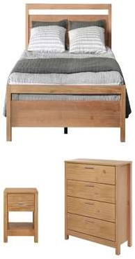 | Thu gọn, giảm kích thước, thể tích. Trường hợp tháo dỡ thì chất thải sau đó được phân loại vào các nhóm chất thải tương ứng.
3.2.2 | Tủ sắt, khung cửa, cánh cửa,… | 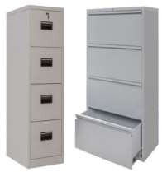 | Thu gọn, giảm kích thước, thể tích. Trường hợp tháo dỡ thì chất thải sau đó được phân loại vào các nhóm chất thải tương ứng.
3.2.3 | Cành cây, gốc cây,… | 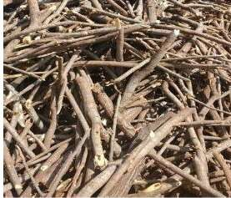 | Thu gọn, giảm kích thước, thể tích.
3.3 | Chất thải khác còn lại
3.3.1 | Vỏ các loại hạt như macca, óc chó, hạt điều, dừa, vỏ trứng, xơ dừa, rơm, trấu,…từ hoạt động sinh hoạt.  Chiếu cói; chiếu tre, trúc; gối mây, tre,…;  Lông gia súc, gia cầm,…;  Bã các loại: cà phê, trà (túi trà), bã mía, xác mía, lõi ngô (cùi bắp),…;  Chất thải từ làm vườn từ hộ gia đình như lá, rễ, cành cây nhỏ, cỏ, hoa,… | 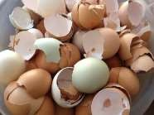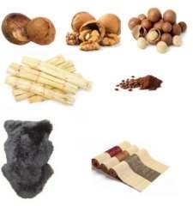 | Thu gọn, giảm kích thước, thể tích. | Chứa đựng từng loại trong bao bì có màu vàng; lưu giữ trong khuôn viên nhà ở của hộ gia đình, cá nhân cho đến khi chuyển giao cho cơ sở thu gom, vận chuyển chất thải rắn sinh hoạt do chính quyền địa phương lựa chọn. | Triển khai thực hiện thí điểm, tùy thuộc vào điều kiện của địa phương (phường, xã, thị trấn): tự xử lý tại chổ bằng biện pháp phù hợp, đảm bảo vệ sinh môi trường
3.3.2 | Phân động vật cảnh; xác động vật cảnh chết không do dịch bệnh,… | 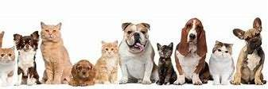 | Chứa trong vật đựng kín, không rò rỉ, ngăn ngừa phát tán mùi.
3.3.3 | Tã, bỉm, băng, giấy vệ sinh, giấy ăn đã sử dụng; giấy ướt đã sử dụng; bông tẩy trang, khẩu trang,…;  Các loại hộp xốp; các loại sản phẩm nhựa sử dụng một lần;  Bã kẹo cao su, đầu lọc thuốc lá,…;  Bóng bay, băng keo dán, tăm bông tai, tăm chỉ kẽ răng;  Vỏ thuốc,… | 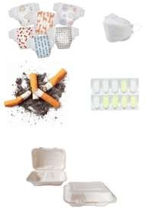 | Thu gọn, giảm kích thước, thể tích, bảo đảm tránh rơi vãi. | Chứa đựng trong bao bì có màu vàng; lưu giữ trong khuôn viên nhà ở của hộ gia đình, cá nhân cho đến khi chuyển giao cho cơ sở thu gom, vận chuyển chất thải rắn sinh hoạt do chính quyền địa phương lựa chọn. | Tổ chức thu gom theo công tác vệ sinh môi trường tại địa phương
3.3.4 | Giày, dép nhựa, thước kẻ, muôi (vá), thìa (muỗng) bằng nhựa;  Bút, bật lửa đã hết gas, bàn chải đánh răng, vỏ tuýp, hộp kem đánh răng,…;  Các loại nhựa thải khác. | 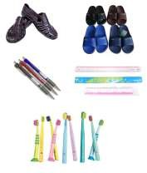 | Bó gọn. |  | Tổ chức thu gom theo công tác vệ sinh môi trường tại địa phương
3.3.5 | Vỏ cứng các loài thuỷ, hải sản;  Xỉ than từ hoạt động sinh hoạt,…;  Gốm, sành, sứ thải… | 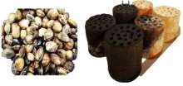  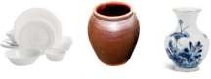 | Thu gọn, giảm thể tích, bảo đảm tránh rơi vãi. |  | Các hộ gia đình tự lưu giữ tại nhà hoặc đưa ra điểm tập kết chung (nếu có bố trí) định kỳ tối thiểu 01/lần vận chuyển đi xử lý
3.4 | CTRSH khác còn lại |  |  |  | Tổ chức thu gom theo công tác vệ sinh môi trường tại địa phương

Phụ lục 2: Hướng dẫn phương án lưu chứa, thu gom, vận chuyển CTRSH
(kèm theo Văn bản số /STNMT-MT ngày /6/2024 của Sở Tài nguyên và Môi trường)

- Đối với chất thải rắn sinh hoạt có khả năng tái sử dụng, tái chế: Sau khi phân loại, lưu giữ tại hộ gia đình, cơ quan, đơn vị; định kỳ chuyển giao rác tái chế cho tổ chức, cá nhân tái sử dụng, tái chế và chuyển giao chất thải nguy hại cho cơ sở có chức năng vận chuyển, xử lý chất thải nguy hại theo quy định. Khuyến khích mỗi cộng đồng dân cư (thôn/xóm, tổ dân phố) thiết lập ít nhất 01 (một) điểm thu gom rác tái chế (mô hình “ngôi nhà xanh”) với diện tích phù hợp, có mái che, có các ngăn riêng để chứa từng loại rác tái chế.
- Đối với chất thải thực phẩm: Hộ gia đình, cá nhân ở nông thôn tận dụng tối đa chất thải thực phẩm để làm thức ăn chăn nuôi hoặc ủ làm phân hữu cơ hoặc làm chất cải tạo đất. Chất thải thực phẩm (còn lại sau khi đã tận dụng làm thức ăn chăn nuôi hoặc làm phân hữu cơ hoặc làm chất cải tạo đất tại hộ gia đình), trường hợp không bố trí được công trình xử lý tại hộ gia đình thì thực hiện lưu chứa riêng định kỳ chuyển giao đơn vị quản lý, vận hành hố ủ rác hữu cơ tại địa phương (nếu có) thu gom, sử dụng làm phân hữu cơ hoặc giao cho cơ sở thực hiện dịch vụ thu gom, vận chuyển, xử lý chất thải rắn sinh hoạt trên địa
- Đối với chất thải nguy hại: Ủy ban nhân dân cấp huyện (hoặc Ủy ban nhân dân cấp xã) có thể lựa chọn phương án thu gom tại điểm cố định được xác định trước. UBND cấp xã thông báo cụ thể cho người dân đưa về điểm tập kết trước thời gian xác định để hợp đồng với đơn vị có chức năng vận chuyển, xử lý theo quy định. Kho chứa chất thải nguy hại tập trung của địa phương phải đặt ở vị trí thuận lợi, diện tích đảm bảo hoặc và thiết lập một ngăn chứa riêng để chứa chất thải nguy hại tại điểm thu gom rác tái chế ở thôn/xóm, tổ dân phố để tập kết trong thời gian không quá 01 năm; bao bì, thiết bị lưu chứa và kho chứa chất thải nguy hại đáp ứng yêu cầu kỹ thuật tại Điều 36 Thông tư số 02/2022/TT-BTNMT ngày 10/01/2022 của Bộ Tài nguyên và Môi trường)
- Đối với chất thải rắn cồng kềnh: các hộ gia đình có thể chủ động liên hệ với đơn vị dịch vụ thu gom, vận chuyển, xử lý để thu gom tại nhà hoặc đưa đến điểm tập kết của địa phương trong trường hợp địa phương bố trí điểm tập kết.
- Chất thải rắn sinh hoạt khác còn lại: các hộ gia đình, tổ chức, đơn vị phân loại, lưu chứa riêng và tự lưu giữ tại nhà hoặc đưa ra điểm tập kết chung (nếu có bố trí) định kỳ tối thiểu 01 tuần/lần đơn vị thu gom, vận chuyển đi xử lý.

